江苏省仪征中学2023-2024学年度第二学期高三地理学科导学案
微专题57 环境污染与国家安全
研制人：赵宏妹 审核人：李学忠
班级：_______ 姓名：______学号：___ 授课日期：2024年5月27日
【瞄准课标，明确考向】
本课在课程标准中的表述：运用碳循环和温室效应原理，分析碳排放对环境的影响，说明碳减排国际合作的重要性。
【导读——读教材识基础】
阅读选必修 三 教材第 四 单元
【导学——培素养引价值】
回归教材，知识点再落实
【导思——析问题提能力】
通过“突发环境事件”考查“综合思维”
(2023·江苏盐城模拟)1986年11月1日，位于瑞士巴塞尔市的某化学公司的仓库发生火灾，装有约1 250吨剧毒农药的钢罐爆炸，硫、磷、汞等有毒物质流入下水道，排入莱茵河。有毒物质形成一条70千米长的微红色污染带并向下游流去。事故造成约160千米范围内的大量鱼类死亡，约480平方千米范围内的井水受到污染而不能饮用。沿河自来水厂全部关闭，改用汽车向居民定量供水。下图示意1986年莱茵河跨境污染事件。据此完成1～2题。
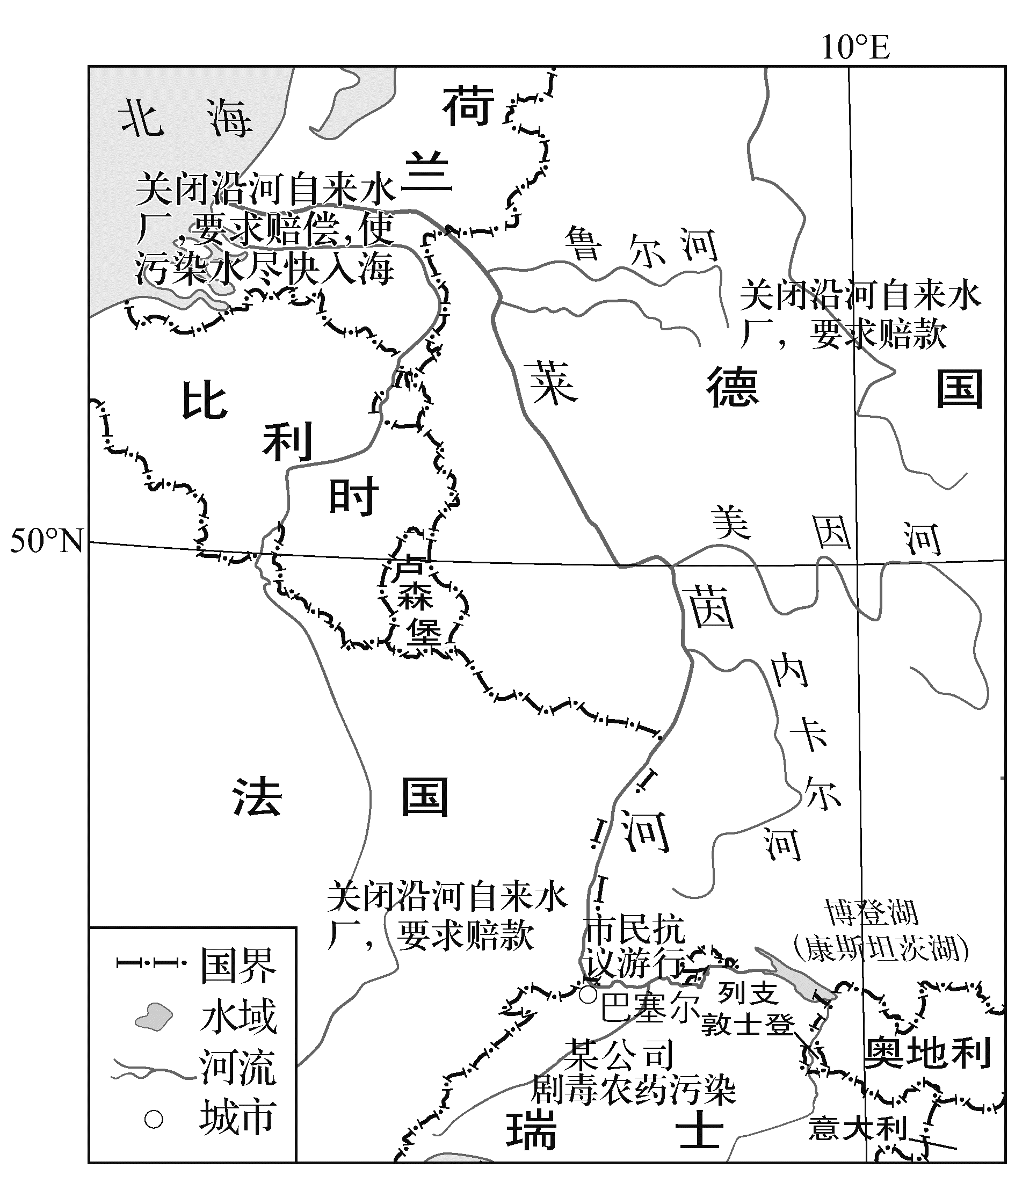
1．1986年莱茵河跨境污染事件的主要受害国包括( )
A．德国、法国、比利时 B．荷兰、德国、法国
C．瑞士、法国、卢森堡 D．奥地利、瑞士、德国
2．1986年的莱茵河跨境污染事件( )
A．既属于突发环境事件，又属于污染物跨国传输事件
B．造成污染物跨国传输，但不会威胁输入国的环境安全
C．引发跨国环境安全问题，冲突是唯一的应对方式
D．瑞士是责任国，应当负责整个莱茵河的污染处理工作

1．污染物跨国转移
污染物跨国转移能够将环境污染的影响从一个国家扩散到其他国家。污染物跨国转移有以下几种方式：
要素 | 污染物跨国传输 | 废弃物跨国转移 | 含有毒有害物质的产品贸易
主导因素 | 自然因素 | 人为因素 | 人为因素
来源 | 某国家排放的污染物 | 某国产生的固体废弃物 | 有毒有害物质超标或含有尚未被认识的有毒有害物质的产品
转移方式 | 通过大气环流、河流径流等自然过程传输到其他国家 | 通过正常贸易或非法入境的手段 | 通过国际贸易从一个国家进入其他国家
2.污染物跨国转移的原因及对环境安全的影响
转移原因 |  |  | 转移影响
自然因素 |  | 空气和水的自然流动 | 没有明确的目的地，邻国或周边地区都有可能受害，从而使污染物的污染范围扩大
人为因素 | 发达  国家 | 公众对污染物问题关注度高，环境标准日趋严格，对污染物的处理程序复杂 | 由发达国家转向发展中国家。  ①污染物得不到及时有效的处置，会导致发展中国家生态破坏、环境污染加重，危害人们的健康。  ②损害具有长期性，可能会产生连锁反应，引发区域性环境危机。  ③损害具有全球性，污染物得不到应有的处理和处置而扩散到发展中国家，长期积累的结果必然会对全球环境造成损害。  ④引发跨境环境污染物输出国与输入国之间的矛盾或外交争端，甚至演变为政治、经济和军事冲突
人为因素 | 发达  国家 | 污染物处理费用和环保成本较高，污染型企业失去发展空间
人为因素 | 发达  国家 | 为降低企业生产成本和减少污染物处理费用
人为因素 | 发展中国家 | 经济发展水平较低，技术落后，资金缺乏
人为因素 | 发展中国家 | 公众环保意识普遍薄弱
人为因素 | 发展中国家 | 为了降低生产成本、增加就业
人为因素 | 发展中国家 | 环保法规不健全，不法经营者违法走私
考向2 通过“污染物跨国转移”考查“人地协调观”
(2023·江苏新高考基地学校联考)2023年2月24日，为期两天的太平洋岛国论坛特别领导人非正式会议在斐济闭幕，日本核污染水排海成为与会各方关注的焦点之一。据此完成3～4题。
3．日本将核污染水排海的实质是( )
A．监管制度缺失 B．环境安全降低
C．转移治理责任 D．无视公众健康
4．日本不顾国际社会的反对，执意将核污染水排海违背了可持续发展的( )
①持续性原则 ②阶段性原则 ③公平性原则 ④共同性原则
【导悟——拓思维建体系】
江苏省仪征中学2023—2024学年度第二学期高三地理学科作业
微专题57 环境污染与国家安全
研制人：赵宏妹 审核人：李学忠
班级_____姓名_____学号___ 授课日期：2024年5月27日 作业时长：30分钟
INCLUDEPICTURE "E:\\朱天华\\2021\\同步\\地理 鲁教 选择性必修1\\word\\基础过关A.TIF" \* MERGEFORMATINET INCLUDEPICTURE "E:\\朱天华\\2021\\同步\\地理 鲁教 选择性必修1\\word\\基础过关A.TIF" \* MERGEFORMATINET INCLUDEPICTURE "E:\\朱天华\\2021\\同步\\地理 鲁教 选择性必修1\\word\\基础过关A.TIF" \* MERGEFORMATINET INCLUDEPICTURE "E:\\朱天华\\2021\\同步\\地理 鲁教 选择性必修1\\word\\基础过关A.TIF" \* MERGEFORMATINET INCLUDEPICTURE "E:\\朱天华\\2021\\同步\\地理 鲁教 选择性必修1\\word\\基础过关A.TIF" \* MERGEFORMATINET INCLUDEPICTURE "E:\\朱天华\\2021\\同步\\地理 鲁教 选择性必修1\\word\\基础过关A.TIF" \* MERGEFORMATINET 【基础过关】
(2023·江苏扬州模拟)在我国南海分布着许多宛若翡翠的环礁，环礁由珊瑚虫营造而成，造礁珊瑚一般只生活在水温较高、光线充足、水质清洁、饵料和氧气充足的水域。礁灰岩又称生物骨架灰岩，是由一种具有原地固着生长状态的生物骨架构成的石灰岩。这些生物多为珊瑚类、藻类等，并多分布于潮汐作用、风浪作用和海流作用明显的岛礁浅海区。近年来，南海环礁区域开发活动日盛。下图为“我国南海某环礁礁顶结构示意图”。据此完成1～2题。
INCLUDEPICTURE "E:\\2023\\1二轮\\大二轮 地理 江苏\\教师WORD\\AA220.TIF" \* MERGEFORMATINET INCLUDEPICTURE "E:\\2023\\1二轮\\大二轮 地理 江苏\\教师WORD\\第二部分 素能提升\\学科素养\\AA220.TIF" \* MERGEFORMATINET INCLUDEPICTURE "G:\\2023\\二轮\\成盘\\大二轮 地理（江苏）\\学生用书Word版文档\\大二轮专题复习讲义\\第二部分 素能提升\\学科素养\\AA220.TIF" \* MERGEFORMATINET 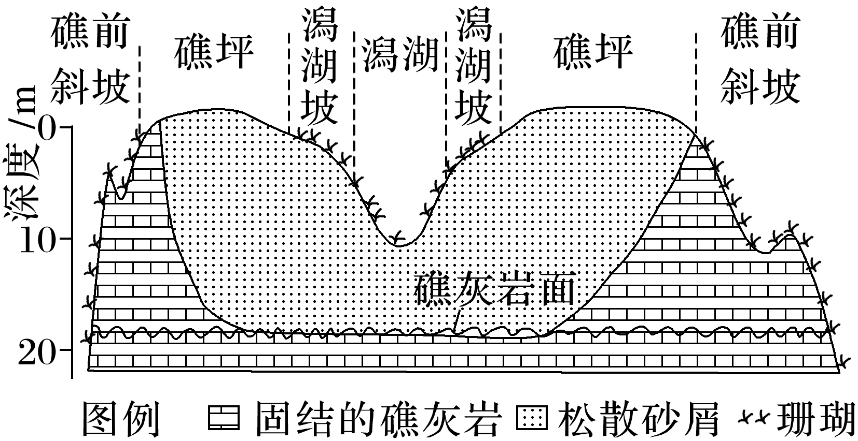
1．礁前斜坡珊瑚的生长速度最快，其主要原因是( )
①海水较深 ②风浪拍抚 ③基底坚实 ④水体清澈
A．①②③ B．①②④ C．②③④ D．①③④
2．人们在珊瑚礁区的开发活动，所选择的位置不合理的是( )
A．海水养殖—礁前斜坡 B．潜水运动—潟湖区
C．水上旅游—潟湖坡 D．工程建设—礁坪区
(2023·安徽江南十校联考)皖南山区地处亚热带季风气候区，山清水秀。近年来，当地某高山村落为改善用水条件，建设引水及蓄水工程。下图是“蓄水池结构剖面示意图”。据此完成3～5题。
INCLUDEPICTURE "E:\\2023\\1二轮\\大二轮 地理 江苏\\教师WORD\\611.TIF" \* MERGEFORMATINET INCLUDEPICTURE "E:\\2023\\1二轮\\大二轮 地理 江苏\\教师WORD\\第二部分 素能提升\\学科素养\\611.TIF" \* MERGEFORMATINET INCLUDEPICTURE "G:\\2023\\二轮\\成盘\\大二轮 地理（江苏）\\学生用书Word版文档\\大二轮专题复习讲义\\第二部分 素能提升\\学科素养\\611.TIF" \* MERGEFORMATINET 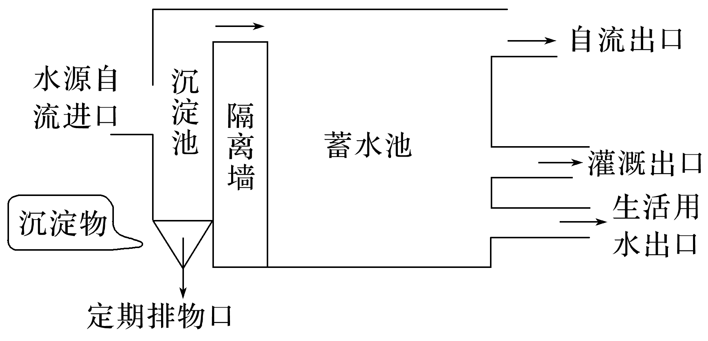
3．该蓄水池最主要的补给水源为( )
A．雨水 B．河水
C．山泉水 D．积雪融水
4．对该工程的应用评价合理的是( )
A．能源消耗较高 B．优先保障生产用水
C．水中杂质排物口单一 D．增强高山村落抗旱能力
5．推测该村落灌溉用水主要用于( )
A．菜园 B．茶园 C．果园 D．竹林
【能力提升】
（★）某生态脆弱区实施了大规模退耕还林还草工程，大范围坡耕地转为林草地。下图示意该地区自然状态下某地自谷底到顶部植被分布。据此完成6～8题。
INCLUDEPICTURE "E:\\2023\\1二轮\\大二轮 地理 江苏\\教师WORD\\612.TIF" \* MERGEFORMATINET INCLUDEPICTURE "E:\\2023\\1二轮\\大二轮 地理 江苏\\教师WORD\\第二部分 素能提升\\学科素养\\612.TIF" \* MERGEFORMATINET INCLUDEPICTURE "G:\\2023\\二轮\\成盘\\大二轮 地理（江苏）\\学生用书Word版文档\\大二轮专题复习讲义\\第二部分 素能提升\\学科素养\\612.TIF" \* MERGEFORMATINET 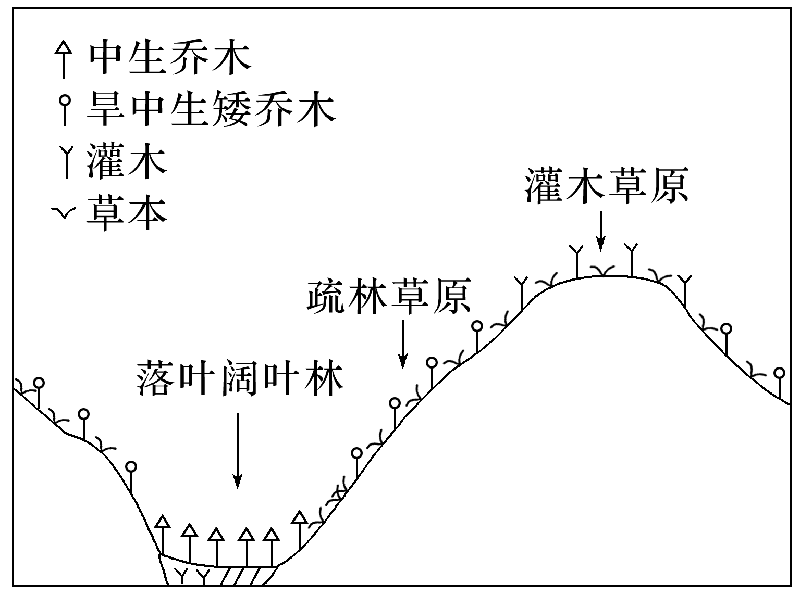
6．该地区可能位于( )
A．东南丘陵 B．云贵高原
C．塔里木盆地 D．黄土高原
7．该地还林还草工程植被的合理配置是( )
A．谷底选择耐阴的高大乔木 B．顶部选择侧根少的灌木
C．阴坡选择耐旱的草本植物 D．阳坡选择耐寒的矮乔木
8．大规模退耕还林还草工程实施后，该坡面土壤水分的变化是( )
A．逐渐增多 B．先增多后减少
C．逐渐减少 D．先减少后增多
【补充练习】
(2023·海南地理)岭南某古村落地处滨水低地，因势而建，内修墩塘，外防水患，形成具有“堤围护村，墩塘相间，墩上立宅，基上种桑，塘中养鱼”景观特征的散村聚落结构(图1)。图2为“该古村落的堤围及水闸分布示意图”。据此完成1～2题。
INCLUDEPICTURE "E:\\2023\\1二轮\\大二轮 地理 江苏\\教师WORD\\高考61+.TIF" \* MERGEFORMATINET INCLUDEPICTURE "E:\\2023\\1二轮\\大二轮 地理 江苏\\教师WORD\\第二部分 素能提升\\学科素养\\高考61+.TIF" \* MERGEFORMATINET INCLUDEPICTURE "G:\\2023\\二轮\\成盘\\大二轮 地理（江苏）\\学生用书Word版文档\\大二轮专题复习讲义\\第二部分 素能提升\\学科素养\\高考61+.TIF" \* MERGEFORMATINET 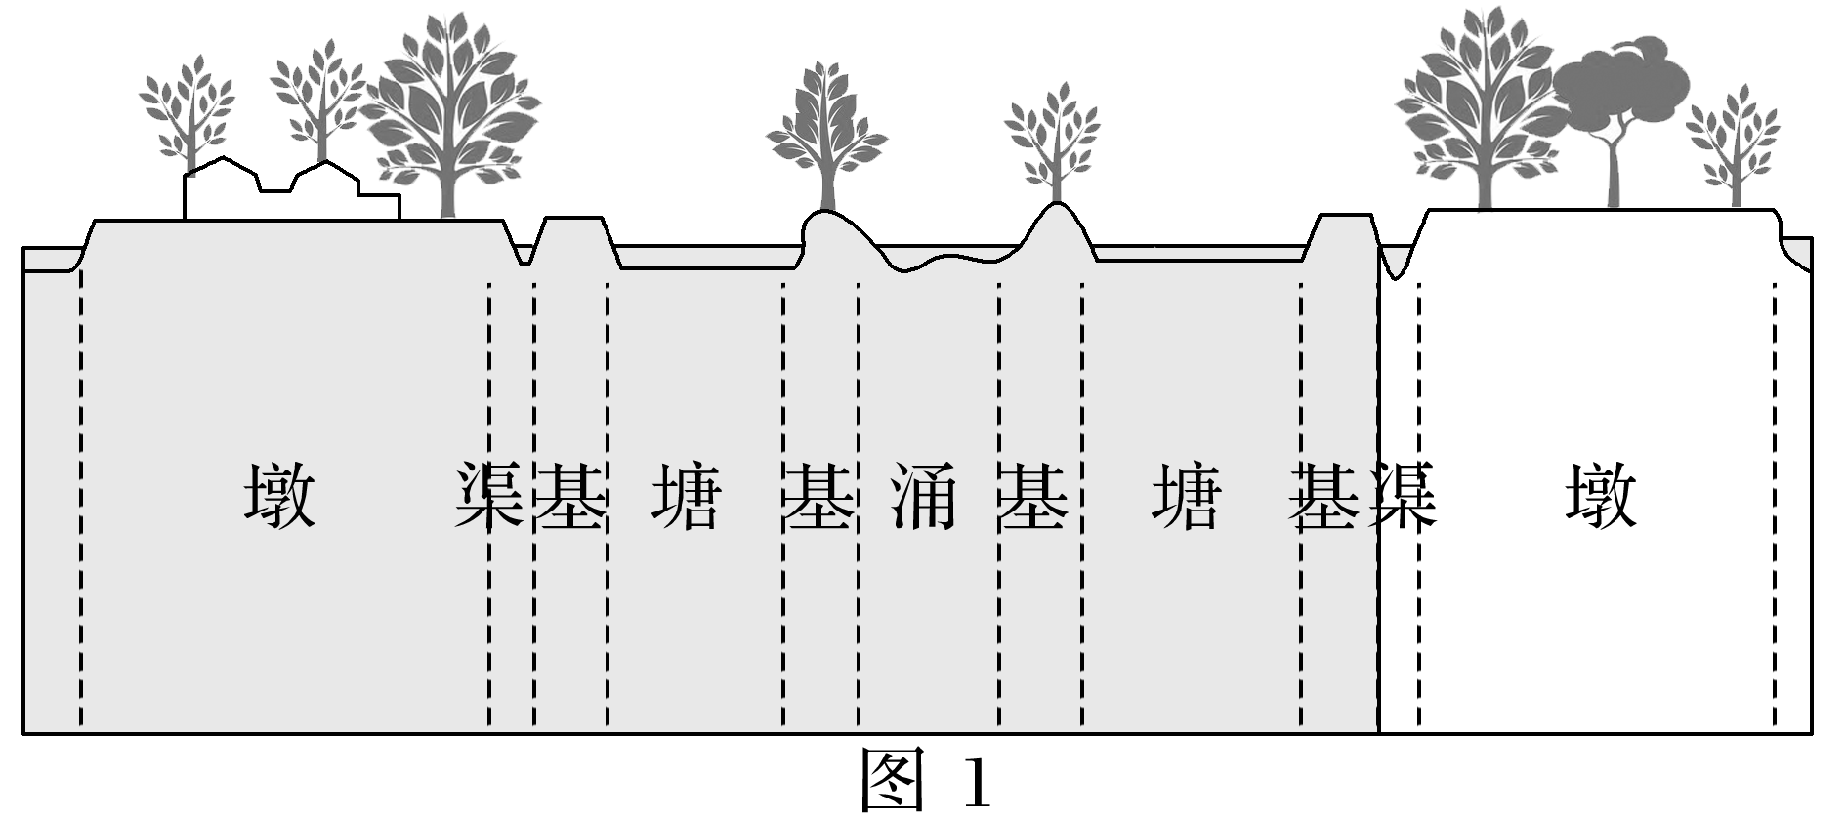
INCLUDEPICTURE "E:\\2023\\1二轮\\大二轮 地理 江苏\\教师WORD\\高考61.TIF" \* MERGEFORMATINET INCLUDEPICTURE "E:\\2023\\1二轮\\大二轮 地理 江苏\\教师WORD\\第二部分 素能提升\\学科素养\\高考61.TIF" \* MERGEFORMATINET INCLUDEPICTURE "G:\\2023\\二轮\\成盘\\大二轮 地理（江苏）\\学生用书Word版文档\\大二轮专题复习讲义\\第二部分 素能提升\\学科素养\\高考61.TIF" \* MERGEFORMATINET 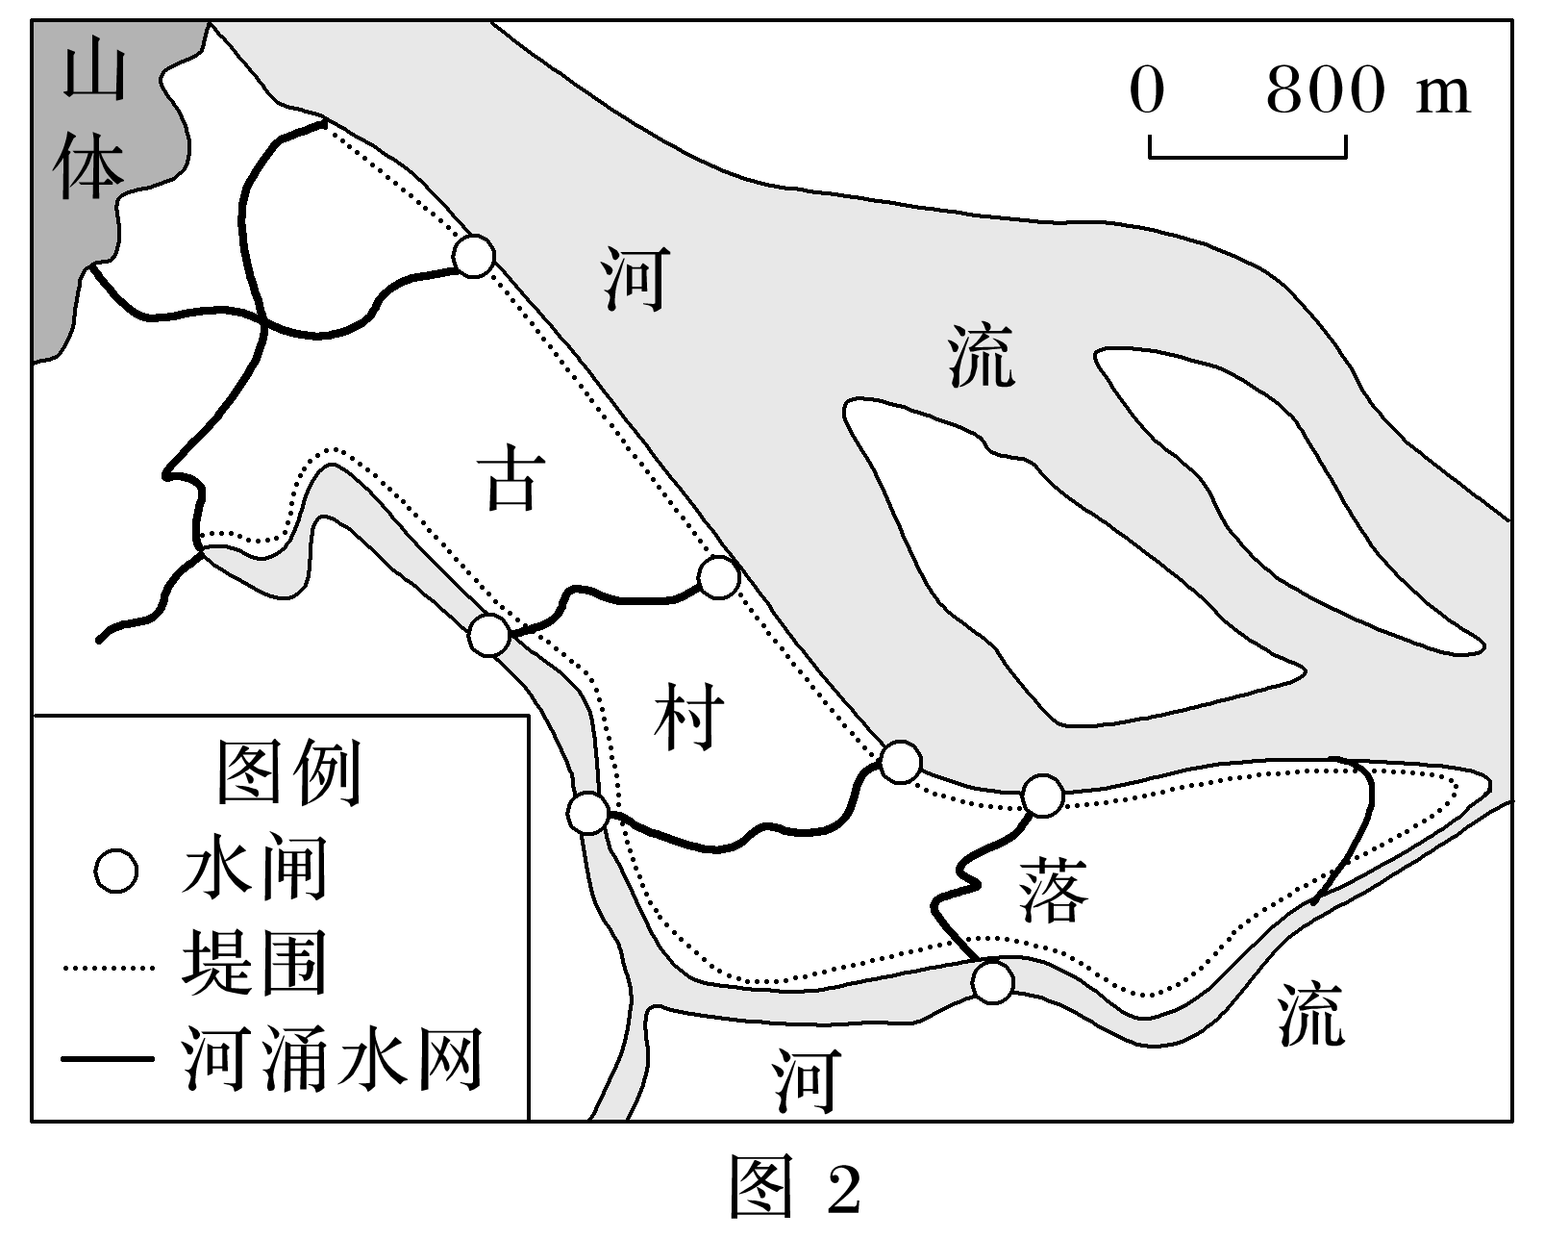

1．下列示意图中，符合该村落空间结构特征的是( )
INCLUDEPICTURE "E:\\2023\\1二轮\\大二轮 地理 江苏\\教师WORD\\高考62+.TIF" \* MERGEFORMATINET INCLUDEPICTURE "E:\\2023\\1二轮\\大二轮 地理 江苏\\教师WORD\\第二部分 素能提升\\学科素养\\高考62+.TIF" \* MERGEFORMATINET INCLUDEPICTURE "G:\\2023\\二轮\\成盘\\大二轮 地理（江苏）\\学生用书Word版文档\\大二轮专题复习讲义\\第二部分 素能提升\\学科素养\\高考62+.TIF" \* MERGEFORMATINET 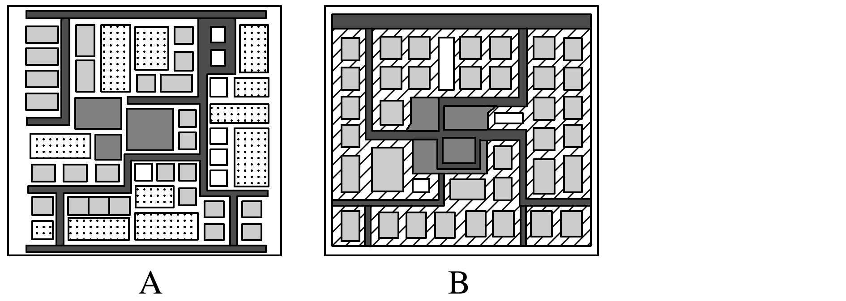
INCLUDEPICTURE "E:\\2023\\1二轮\\大二轮 地理 江苏\\教师WORD\\高考62.TIF" \* MERGEFORMATINET INCLUDEPICTURE "E:\\2023\\1二轮\\大二轮 地理 江苏\\教师WORD\\第二部分 素能提升\\学科素养\\高考62.TIF" \* MERGEFORMATINET INCLUDEPICTURE "G:\\2023\\二轮\\成盘\\大二轮 地理（江苏）\\学生用书Word版文档\\大二轮专题复习讲义\\第二部分 素能提升\\学科素养\\高考62.TIF" \* MERGEFORMATINET 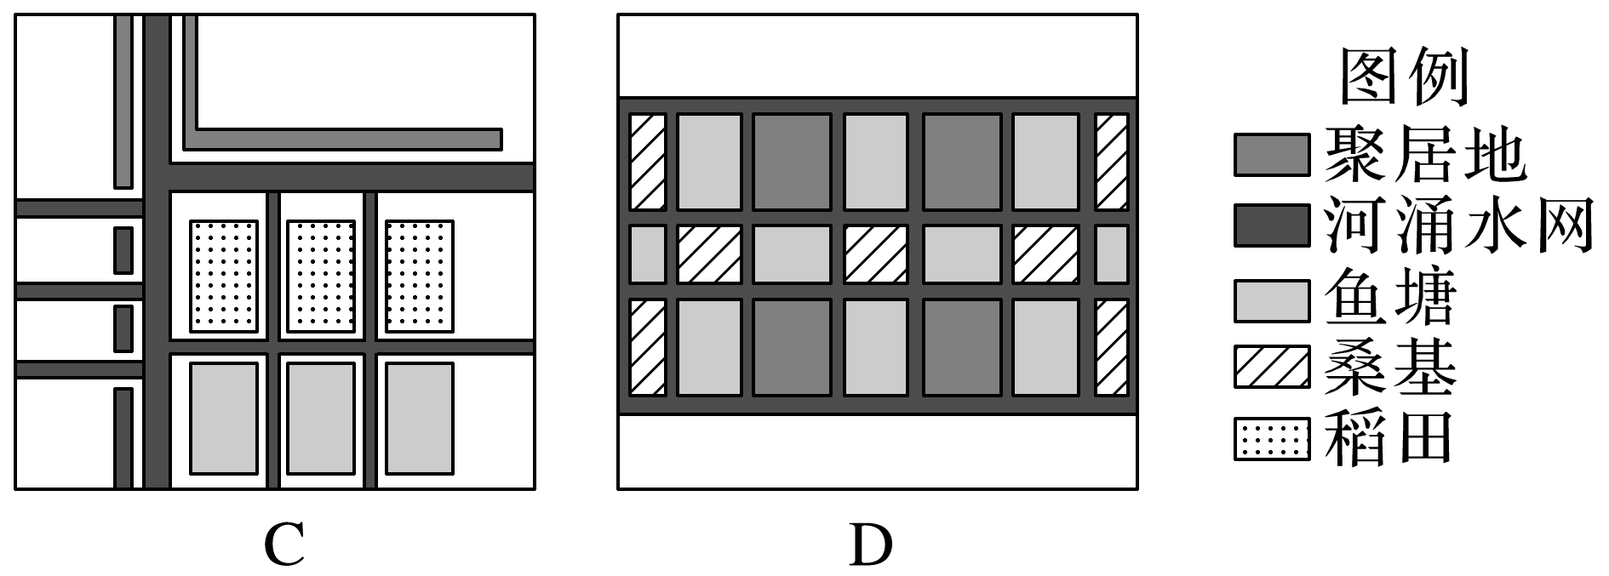
2．图2中水闸的主要功能是( )
A．抵御外敌 B．蓄水发电 C．防洪排涝 D．美化环境
3. (2023·新课标全国文综)阅读图文材料，完成下列要求。(22分)
湖水中溶解性有机物可分为内源类有机物(主要来自湖中浮游生物排放和降解)和外源类有机物(主要为入湖河水挟带的腐殖质等)。下图所示湖泊均为可人工调控水量的天然湖泊，其中洪泽湖有淮河注入，泥沙沉积多，湖底高于周边地面。有研究表明，各湖溶解性有机物含量多在夏季达到峰值，外源类有机物降解量秋季大于夏季；洪水期不泄洪和泄洪两种情形下，湖水中溶解性有机物含量差异大；洪泽湖溶解性有机物含量峰值出现的时间常滞后于其他湖泊。
(1)指出冬、夏季高邮湖内源类有机物占湖水溶解性有机物比例的高低。(4分)
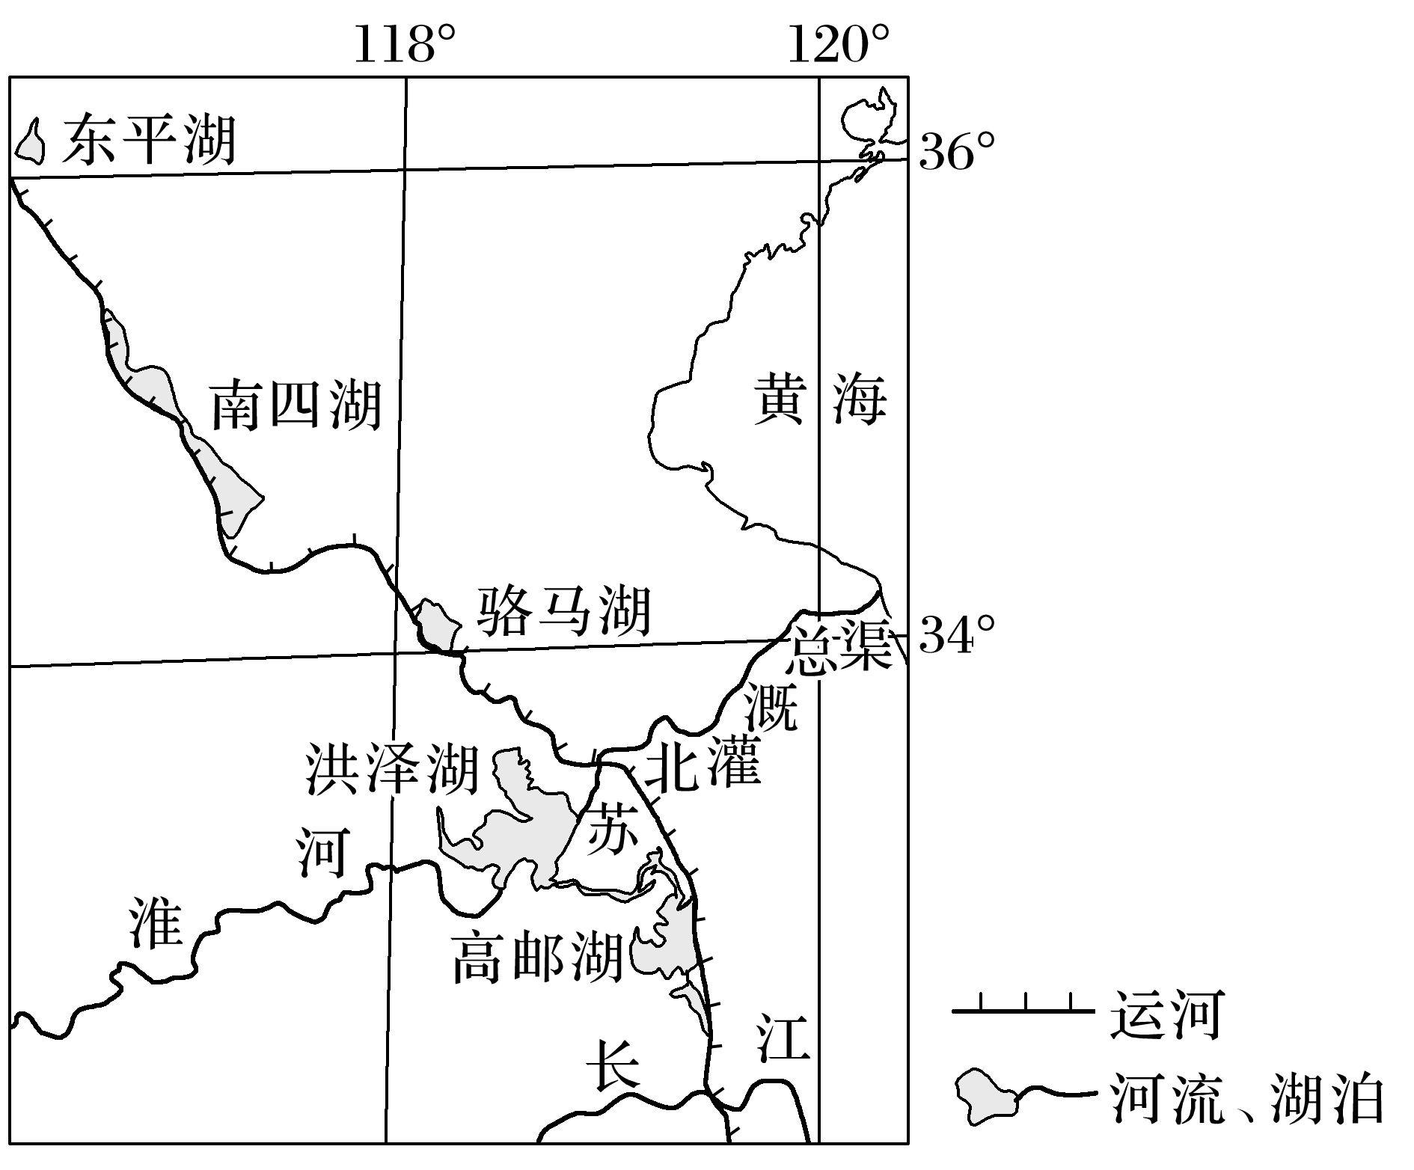

(2)说明图示湖泊溶解性有机物含量多在夏季达到峰值的气候原因。(6分)

(3)解释图示湖泊外源类有机物降解量秋季大于夏季的原因。(4分)

(4)分析洪水期不泄洪和泄洪两种情形下，湖水中溶解性有机物含量不同的原因。 (8分)

